Resolución del Pleno del Instituto de Transparencia, Acceso a la Información Pública y Protección de Datos Personales del Estado de México y Municipios, con domicilio en Metepec, Estado de México; de fecha doce (12) de julio de dos mil veintitrés.

VISTO el expediente electrónico formado con motivo del recurso de revisión 05633/INFOEM/IP/RR/2022, promovido por XXXXXXX, quien en lo sucesivo se identificará como la RECURRENTE, en contra de la respuesta del Ayuntamiento de Naucalpan de Juárez, en adelante el SUJETO OBLIGADO, por lo que se procede a dictar la presente resolución, con base en los siguientes:

ANTECEDENTES

- El veintiuno (21) de febrero de dos mil veintidós la RECURRENTE, ante el SUJETO OBLIGADO, vía Sistema de Acceso a la Información Mexiquense (SAIMEX), presentó una solicitud de información registrada con el número 00173/NAUCALPA/IP/2022, en la que manifestó lo siguiente:

“Requiero el desglose DE LAS CANTIDADES, POR RUBRO, PERIODO, MES DE ADEUDO, AÑO DE ADEUDO y cuales son los conceptos a los que se refiere con la palabra "etc", y toda la documentación que acredite la información difundida de los adeudos por SERVICIOS PERSONALES NO PAGADOS que corresponden a los conceptos Nomina; Aguinaldo; Obligaciones no enteradas (ISR, ISSEMYM, 3%); Otras obligaciones no pagadas (Prima vacacional, Pensiones alimenticias, etc) y Retenciones por un monto de $1,348,077,357.92 pesos que fueron publicados el día 16 de febrero de 2022 en la siguiente pagina electrónica: https://www.facebook.com/269224867014659/posts/987782925158846/?d=n denominada Gobierno Municipal de Naucalpan de Juárez; Requiero el desglose DE LAS CANTIDADES, POR RUBRO, PERIODO, MES DE ADEUDO, AÑO DE ADEUDO, LUGARES y cuales son los conceptos a los que se refiere con la palabra "otros", y toda la documentación que acredite la información difundida de los adeudos por PASIVOS PROVEEDORES por los conceptos: Proveedores (refacciones, mantenimiento, gasolina, pintura para vialidades); Arrendamientos (oficinas del ayuntamiento); Subsidios ( DIF, IMCUFIDEN); Servicios(Luz, Teléfono, Prensa, otros), y Servicios varios por la cantidad de $1,031,529,915.93 pesos que fueron publicados el día 16 de febrero de 2022 en la siguiente pagina electrónica https://www.facebook.com/269224867014659/posts/987782925158846/?d=n denominada Gobierno Municipal de Naucalpan de Juárez; Requiero el desglose DE LAS CANTIDADES, POR RUBRO, PERIODO, MES DE CONTRATACION, AÑO DE CONTRATACION, cuales son las empresas y los contratistas a las que se les adeuda, así como toda la documentación que acredite la información difundida de los adeudos por CONTRATISTAS por un monto de $199,982,780.65 pesos que fueron publicados el día 16 de febrero de 2022 en la siguiente pagina electrónica; https://www.facebook.com/269224867014659/posts/987782925158846/?d=n denominada Gobierno Municipal de Naucalpan de Juárez; Requiero la información de la DEMANDA (Pavimentación TELLS.A de C.V), que obra es?, en que ejercicio fiscal se programo la obra, por que cantidad fue contratada la obra, en que año se contrato la obra con la empresa, Contrato de la empresa, así como toda la documentación que acredite la información difundida por el adeudo por un monto de $60,515,988.46 pesos que fueron publicados el día 16 de febrero de 2022 en la siguiente pagina electrónica: https://www.facebook.com/269224867014659/posts/987782925158846/?d=n denominada Gobierno Municipal de Naucalpan de Juárez; Requiero el desglose DE LAS CANTIDADES, POR RUBRO, PERIODO, MESES PARA LOS CUALES FUE CONTRATADO, AÑO DE CONTRATACION, TABLA DE AMORTIZACIÓN Y TODA la documentación que acredite la información difundida de los adeudos por CREDITO A CORTO PLAZO por un monto de $72,848,916.18 pesos que fueron publicados el día 16 de febrero de 2022 en la siguiente pagina electrónica: https://www.facebook.com/269224867014659/posts/987782925158846/?d=n denominada Gobierno Municipal de Naucalpan de Juárez; Requiero el desglose DE LAS CANTIDADES, POR RUBRO, PERIODO, MES DE CONTRATACION, AÑO DE CONTRATACION, TABLA DE AMORTIZACIÓN Y TODA la documentación que acredite la información difundida de los adeudos por CREDITO A LARGO PLAZO BANOBRAS por un monto de $461,527,082.42 pesos que fueron publicados el día 16 de febrero de 2022 en la siguiente pagina electrónica https://www.facebook.com/269224867014659/posts/987782925158846/?d=n denominada Gobierno Municipal de Naucalpan de Juárez.” (Sic)

- Se hace constar que el entonces SOLICITANTE realizó requerimientos de información a través de la Plataforma Nacional de Transparencia y señaló modalidad de entrega a través de la misma Plataforma, sin embargo, de conformidad con el artículo 156 de la Ley de Transparencia Estatal se entenderá como medio de notificación a través del SAIMEX ya que se encuentra vinculado a la Plataforma Nacional de Transparencia.
- El veintiuno (21) de febrero de dos mil veintidós, se realizaron dos requerimientos de información a los servidores públicos habilitados.

- El quince (15) de marzo de dos i veintidós, se notificó una prórroga para dar respuesta a la solicitud de información.

- El veintinueve (29) de marzo de dos mil veintidós, el SUJETO OBLIGADO dio respuesta a la solicitud de información en los siguientes términos:

Naucalpan de Juárez, México a 29 de Marzo de 2022
Nombre del solicitante: XXXXX
Folio de la solicitud: 00173/NAUCALPA/IP/2022
En respuesta a la solicitud recibida, nos permitimos hacer de su conocimiento que con fundamento en el artículo 53, Fracciones: II, V y VI de la Ley de Transparencia y Acceso a la Información Pública del Estado de México y Municipios, le contestamos que:
Naucalpan de Juarez, Estado de México 15 de Marzo 2022. Solicitante de la información: En atención al folio de solicitud ingresada mediante el Sistema de Información Mexiquense (SAIMEX), con numero 00173/NAUCALPA/IP/2022, nos permitimos hacer de su conocimiento y para los efectos procedentes lo siguiente: Después de haber realizado una búsqueda exhaustiva y minuciosa, con fundamento en los artículos 28 y 53 de la Ley de Transparencia y Acceso a la Información Pública del Estado de México y Municipios, me permito hacer referencia a las atribuciones de esta dependencia de gobierno, contenidas en los artículos 93, 95 de la Ley Orgánica Municipal del Estado de México; 4.1, 4.2, 4.3, 4.4 y 4.17 del Reglamento Orgánico de la Administración Pública Municipal de Naucalpan de Juárez, México, dentro de las que no se encuentra la información contenida en su solicitud. No omito mencionar que conforme al Libro SEPTIMO del Reglamento Orgánico de la Administración Pública Municipal de Naucalpan de Juárez, México, es la Dirección General de Administración quien pudiera otorgar la información a su solicitud. Asimismo me refiero a lo establecido en el libro OCTAVO del referido Reglamento Orgánico de la Administración Pública Municipal de Naucalpan de Juárez, México, correspondiente a la Dirección General de Obras Públicas misma que pudiera atender algunos de los puntos que menciona la presente solicitud. Lo anterior con apego a la Ley de Transparencia y Acceso a la Información Publica del Estado de México y Municipios en el articulo 12, que a la letra dice: Quienes generen, recopilen, administren, manejen, procesen, archiven o conserven información pública serán responsables de la misma en los términos de las disposiciones jurídicas aplicables. "Los sujetos obligados sólo proporcionarán la información pública que se les requiera y que obre en sus archivos y en el estado en que ésta se encuentre. La obligación de proporcionar información no comprende el procesamiento de la misma, ni el presentarla conforme al interés del solicitante; no estarán obligados a generarla, resumirla, efectuar cálculos o practicar investigaciones." Referente a la solicitud de información de cantidades de adeudo, contrataciones y tablas de amortización; en esta área, no se cuenta con esta información ya que el área correspondiente en estos temas es Tesorería.
ATENTAMENTE
LIC. MARIO MANUEL SÁNCHEZ VILLAFUERTE

- El siete (07) de abril de dos mil veintidós, EL RECURRENTE interpuso el recurso de revisión, en contra de la respuesta, señalando como:

Acto impugnado: “No fue entregada la información solicitada." (Sic)

No se señalaron Razones o Motivos de inconformidad.

- A la interposición del recurso, se adjuntó el archivo denominado Archivo1649344189427., al que no se puede acceder.

- Se registró el recurso de revisión bajo el número de expediente al rubro indicado, asimismo con fundamento en lo dispuesto por el artículo 185 fracción I de la Ley de Transparencia y Acceso a la Información Pública del Estado de México y Municipios se turnó a la Comisionada María del Rosario Mejía Ayala, con el objeto de su análisis.

- La comisionado ponente, con fundamento en lo dispuesto por el artículo 185 fracción II de la ley de la materia, a través del acuerdo de admisión de fecha diecinueve (19) de abril de dos mil veintidós, puso a disposición de las partes el expediente electrónico vía SAIMEX, a efecto de que en un plazo máximo de siete días manifestaran lo que a derecho convinieran, ofrecieran pruebas y alegatos según corresponda al caso concreto, de esta forma para que el SUJETO OBLIGADO, presentara el informe justificado procedente. De las constancias que obran en el expediente electrónico SAIMEX, el particular no realizó manifestaciones, por su parte, el Sujeto Obligado no entregó informe justificado.

- El veintiséis (26) de septiembre de dos mil veintidós, se notificó acuerdo en el que se decretó cierre de instrucción y se aprobó la ampliación de plazo para emitir resolución.

- Este organismo garante no pasa por alto justificar, que la dilación en la resolución del presente asunto encuentra justificación en el alto número de recursos de revisión recibidos dentro del primer semestre del año dos mil veintidós, que, en comparación con los recibidos el año pasado dentro del mismo periodo, se ha incrementado aproximadamente un 400% el número de medios de impugnación que deben resolverse por este Instituto, circunstancia atípica que ha rebasado las capacidades técnicas y humanas del personal encargado de la proyección de las resoluciones a dichos medios de impugnación.

- Por ello, es menester precisar que si bien se ha excedido el plazo para resolver el presente medio de impugnación, de conformidad con la ley de la materia, dicha dilación es de carácter excepcional y se encuentra justificada en los elementos para medir la razonabilidad del plazo de resolución de asuntos conforme a los parámetros establecidos por diversos órganos jurisdiccionales federales, aplicables también en procedimientos análogos, como el que nos ocupa.

- Así, en términos de lo que establecen los artículos 8.1 y 25 de la Convención Americana sobre Derechos Humanos, los recursos deben ser sencillos y resolverse en el menor tiempo posible, tomando en consideración la dilación total del procedimiento; esto es, en un plazo razonable.

- En ese sentido, el legislador fijó los términos procesales en las leyes, de manera general, sin que pudiera prever la variada gama de casos que son resueltos por los órganos jurisdiccionales o cuasi jurisdiccionales, tanto por la complejidad de los hechos, como por el número de casos que conocen.

- Por ello, excepcionalmente, si un asunto es resuelto con posterioridad a los plazos señalados por la norma debe analizarse la razonabilidad de dicha dilación atendiendo a los siguientes criterios:

- Complejidad del Asunto: La complejidad de la prueba, la pluralidad de sujetos procesales, el tiempo transcurrido, las características y contexto del recurso.

- Actividad Procesal del interesado. Acciones u omisiones del interesado.

- Conducta de la Autoridad: Las Acciones u omisiones realizadas en el procedimiento. Así como si la autoridad actuó con la debida diligencia.

d) La afectación generada en la situación jurídica de la persona involucrada en el proceso: Violación a sus derechos humanos.

- De modo que, cuando se trate de un asunto excepcional, por alguna o todas las características mencionadas o bien, cuando el ingreso de asuntos al órgano jurisdiccional o cuasi jurisdiccional respectivo supere notoriamente al que podría considerarse normal, debe concluirse que es una excluyente de responsabilidad en relación con la actuación del funcionario, como ha acontecido en el caso que nos ocupa.

- Argumento que encuentra sustento en la jurisprudencia P./J. 32/92 emitida por el Pleno de la Suprema Corte de Justicia de la Nación de rubro “TÉRMINOS PROCESALES. PARA DETERMINAR SI UN FUNCIONARIO JUDICIAL ACTUÓ INDEBIDAMENTE POR NO RESPETARLOS SE DEBE ATENDER AL PRESUPUESTO QUE CONSIDERÓ EL LEGISLADOR AL FIJARLOS Y LAS CARACTERÍSTICAS DEL CASO.”, visible en la Gaceta del Seminario Judicial de la Federación con el registro digital 205635.

- Razones por las que cabe concluir que, la resolución al recurso de revisión se solventa hasta esta fecha, debido a que existe una excesiva carga de trabajo en desproporción a la capacidad de los recursos materiales y humanos con que cuenta este Instituto para atender la enorme demanda de usuarios que acuden para que se les garantice su Derecho de acceso a la información Pública y Protección de Datos Personales, aunado a la complejidad de los hechos a los que se refieren, así como al volumen del expediente, la extensión de los escritos y pruebas aportadas y desahogadas por las partes; lo que impide la tramitación de los recursos dentro de los términos legales previamente establecidos por la Ley, por tratarse de causas de fuerza mayor.

- Por ello, este organismo garante comprometido con la tutela de los derechos humanos confiados, señala que este exceso del plazo legal para resolver el presente asunto, resulta de carácter excepcional.

- Al respecto, también son de considerar los criterios sostenidos por el Cuarto Tribunal Colegiado en Materia Administrativa del Primer Circuito, cuyos rubros y datos de identificación son los siguientes:

“PLAZO RAZONABLE PARA RESOLVER. DIMENSIÓN Y EFECTOS DE ESTE CONCEPTO CUANDO SE ADUCE EXCESIVA CARGA DE TRABAJO.” consultable en el Seminario Judicial de la Federación y su gaceta, con el registro digital 2002351.

“PLAZO RAZONABLE PARA RESOLVER. CONCEPTO Y ELEMENTOS QUE LO INTEGRAN A LA LUZ DEL DERECHO INTERNACIONAL DE LOS DERECHOS HUMANOS.”, visible en el Seminario Judicial de la Federación y su gaceta, con el registro digital 2002350.

- Por ello este Organismo Garante, comprometido con la tutela de los derechos humanos confiados, señala que este exceso de plazo legal para resolver el presente asunto, resulta de carácter excepcional.

CONSIDERANDO

PRIMERO. De la competencia

- Este Instituto de Transparencia, Acceso a la Información Pública y Protección de Datos Personales del Estado de México, es competente para conocer y resolver el presente recurso de revisión interpuesto por el Recurrente conforme a lo dispuesto en los artículos 6, apartado A, fracción IV de la Constitución Política de los Estados Unidos Mexicanos; 5, párrafos trigésimo, trigésimo primero y trigésimo segundo, fracciones IV y V, de la Constitución Política del Estado Libre y Soberano de México; artículos 1, 2 fracción II, 13, 29, 36 fracciones I y II, 176, 178, 179, 181 párrafo tercero y 185 de la Ley de Transparencia y Acceso a la Información Pública del Estado de México y Municipios; 6, 9 fracciones I y XXIII, y 11 del Reglamento Interior del Instituto de Transparencia, Acceso a la Información Pública y Protección de Datos Personales del Estado de México y Municipios.

SEGUNDO. De la oportunidad y procedencia.

- El medio de impugnación fue presentado a través del SAIMEX, en el formato previamente aprobado para tal efecto y dentro del plazo legal de quince días hábiles otorgados; siendo así que el SUJETO OBLIGADO, entregó respuesta a la solicitud el día veintinueve (29) de marzo de dos mil veintidós, de tal forma que el plazo para interponer el recurso de revisión transcurrió del veintitrés (23) de marzo al diecinueve (19) de abril de dos mil veintidós; en consecuencia, presentó su inconformidad el día siete (07) de abril de dos mil veintidós, por lo que se encuentra dentro de los márgenes temporales previstos en el artículo 178 de la Ley de Transparencia y Acceso a la Información Pública del Estado de México y Municipios vigente.

- Por otro lado, el escrito contiene las formalidades previstas por el artículo 180 último párrafo de la Ley de la materia actual, por lo que es procedente que este Instituto de Transparencia, Acceso a la Información Pública y Protección de Datos Personales del Estado de México y Municipios, conozca y resuelva el presente recurso.

TERCERO. Planteamiento de la Litis.

- De las constancias que obran en el expediente electrónico SAIMEX, el particular solicitó la siguiente información publicada en la página electrónica https://www.facebook.com/269224867014659/posts/987782925158846/?d=n del Gobierno Municipal de Naucalpan de Juárez:

- Requiero el desglose DE LAS CANTIDADES, POR RUBRO, PERIODO, MES DE ADEUDO, AÑO DE ADEUDO y cuales son los conceptos a los que se refiere con la palabra "etc", y toda la documentación que acredite la información difundida de los adeudos por SERVICIOS PERSONALES NO PAGADOS que corresponden a los conceptos Nomina; Aguinaldo; Obligaciones no enteradas (ISR, ISSEMYM, 3%); Otras obligaciones no pagadas (Prima vacacional, Pensiones alimenticias, etc) y Retenciones por un monto de $1,348,077,357.92 pesos.

- Requiero el desglose DE LAS CANTIDADES, POR RUBRO, PERIODO, MES DE ADEUDO, AÑO DE ADEUDO, LUGARES y cuales son los conceptos a los que se refiere con la palabra "otros", y toda la documentación que acredite la información difundida de los adeudos por PASIVOS PROVEEDORES por los conceptos: Proveedores (refacciones, mantenimiento, gasolina, pintura para vialidades); Arrendamientos (oficinas del ayuntamiento); Subsidios ( DIF, IMCUFIDEN); Servicios(Luz, Teléfono, Prensa, otros), y Servicios varios por la cantidad de $1,031,529,915.93 pesos.

- Requiero el desglose DE LAS CANTIDADES, POR RUBRO, PERIODO, MES DE CONTRATACION, AÑO DE CONTRATACION, cuales son las empresas y los contratistas a las que se les adeuda, así como toda la documentación que acredite la información difundida de los adeudos por CONTRATISTAS por un monto de $199,982,780.65 pesos.

- Requiero la información de la DEMANDA (Pavimentación TELLS.A de C.V), que obra es?, en que ejercicio fiscal se programó la obra, por qué cantidad fue contratada la obra, en que año se contrató la obra con la empresa, Contrato de la empresa, así como toda la documentación que acredite la información difundida por el adeudo por un monto de $60,515,988.46 pesos.

- Requiero el desglose DE LAS CANTIDADES, POR RUBRO, PERIODO, MESES PARA LOS CUALES FUE CONTRATADO, AÑO DE CONTRATACION, TABLA DE AMORTIZACIÓN Y TODA la documentación que acredite la información difundida de los adeudos por CREDITO A CORTO PLAZO por un monto de $72,848,916.18 pesos.

- Requiero el desglose DE LAS CANTIDADES, POR RUBRO, PERIODO, MES DE CONTRATACION, AÑO DE CONTRATACION, TABLA DE AMORTIZACIÓN Y TODA la documentación que acredite la información difundida de los adeudos por CREDITO A LARGO PLAZO BANOBRAS por un monto de $461,527,082.42 pesos.

- El SUJETO OBLIGADO, señaló en respuesta que, después de una búsqueda exhaustiva y minuciosa no se encontró la información contenida en su solicitud. Derivado de la respuesta, el hoy Recurrente se inconformó por la negativa de la información solicitada.

- En consecuencia, la Litis del presente asunto corresponde en resolver si el Sujeto Obligado atendió la solicitud con apego a los principios establecidos en el artículo 11 de la Ley de Transparencia Local, si con la entrega de los documentos en respuesta se garantiza el derecho de acceso a la información del particular.

- Así mismo determinar si se actualizan la causal de procedencia prevista en la fracción I del artículo 179 de la Ley de Transparencia y Acceso a la Información Pública del Estado de México y sus Municipios, que establecen la negativa de la información solicitada.

CUARTO. Del estudio y resolución del asunto.

- Una vez determinada la vía sobre la que versará el presente Recurso y previa revisión del expediente electrónico formado en el Sistema de Acceso a la Información Mexiquense (SAIMEX), con motivo de la solicitud de información y del Recurso a que da origen, es conveniente analizar si la respuesta del Sujeto Obligado cumple con los requisitos y procedimientos del derecho de acceso a la información pública.

- Primeramente, el artículo 4° párrafo segundo de la Ley de Transparencia y Acceso a la Información Pública del Estado de México y Municipios, señala que toda la información generada, obtenida, adquirida, transformada, administrada o en posesión de los sujetos obligados es pública y accesible de manera permanente a cualquier persona, en los términos y condiciones que se establezcan en los tratados internacionales de los que el Estado mexicano sea parte, en la Ley General, la presente Ley y demás disposiciones de la materia, privilegiando el principio de máxima publicidad de la información.

- De lo anterior, se deduce que la información generada, obtenida, adquirida, transmitida, administrada o en posesión de los Sujetos Obligados, será accesible a cualquier persona, privilegiando el principio de máxima publicidad de la información.

- Asimismo, el artículo 24 de la Ley de la materia, dispone que los Sujetos Obligados sólo proporcionarán la información pública que generen, administren o posean en el ejercicio de sus atribuciones; por consiguiente, la información pública se encuentra a disposición de cualquier persona, lo que implica que es deber de los sujetos obligados, garantizar el derecho de acceso a la información pública.

- En este caso, el particular solicitó la siguiente información publicada en la página electrónica https://www.facebook.com/269224867014659/posts/987782925158846/?d=n del Gobierno Municipal de Naucalpan de Juárez:

- Requiero el desglose DE LAS CANTIDADES, POR RUBRO, PERIODO, MES DE ADEUDO, AÑO DE ADEUDO y cuáles son los conceptos a los que se refiere con la palabra "etc", y toda la documentación que acredite la información difundida de los adeudos por SERVICIOS PERSONALES NO PAGADOS que corresponden a los conceptos Nomina; Aguinaldo; Obligaciones no enteradas (ISR, ISSEMYM, 3%); Otras obligaciones no pagadas (Prima vacacional, Pensiones alimenticias, etc) y Retenciones por un monto de $1,348,077,357.92 pesos.

- Requiero el desglose DE LAS CANTIDADES, POR RUBRO, PERIODO, MES DE ADEUDO, AÑO DE ADEUDO, LUGARES y cuales son los conceptos a los que se refiere con la palabra "otros", y toda la documentación que acredite la información difundida de los adeudos por PASIVOS PROVEEDORES por los conceptos: Proveedores (refacciones, mantenimiento, gasolina, pintura para vialidades); Arrendamientos (oficinas del ayuntamiento); Subsidios ( DIF, IMCUFIDEN); Servicios(Luz, Teléfono, Prensa, otros), y Servicios varios por la cantidad de $1,031,529,915.93 pesos.

- Requiero el desglose DE LAS CANTIDADES, POR RUBRO, PERIODO, MES DE CONTRATACION, AÑO DE CONTRATACION, cuales son las empresas y los contratistas a las que se les adeuda, así como toda la documentación que acredite la información difundida de los adeudos por CONTRATISTAS por un monto de $199,982,780.65 pesos.

- Requiero la información de la DEMANDA (Pavimentación TELLS.A de C.V), que obra es?, en que ejercicio fiscal se programo la obra, por que cantidad fue contratada la obra, en que año se contrato la obra con la empresa, Contrato de la empresa, así como toda la documentación que acredite la información difundida por el adeudo por un monto de $60,515,988.46 pesos.

- Requiero el desglose DE LAS CANTIDADES, POR RUBRO, PERIODO, MESES PARA LOS CUALES FUE CONTRATADO, AÑO DE CONTRATACION, TABLA DE AMORTIZACIÓN Y TODA la documentación que acredite la información difundida de los adeudos por CREDITO A CORTO PLAZO por un monto de $72,848,916.18 pesos.

- Requiero el desglose DE LAS CANTIDADES, POR RUBRO, PERIODO, MES DE CONTRATACION, AÑO DE CONTRATACION, TABLA DE AMORTIZACIÓN Y TODA la documentación que acredite la información difundida de los adeudos por CREDITO A LARGO PLAZO BANOBRAS por un monto de $461,527,082.42 pesos.

- El SUJETO OBLIGADO, señaló en respuesta que, después de una búsqueda exhaustiva y minuciosa no se encontró la información contenida en su solicitud. Inconforme con la respuesta, el Recurrente se inconformó por la negativa de la información solicitada.

- Ahora bien, primeramente es necesario enfatizar que el Recurrente señaló que la información solicitada se había publicado por el propio Sujeto Obligado, en su página de Facebook, por lo que este Órgano Garante se dio a la tarea de revisar la liga electrónica entregada por el Recurrente, en la que se advierte un video de la página de Facebook del Gobierno Municipal de Naucalpan de Juárez, de fecha dieciséis de febrero de dos mil veintidós, en el que se aprecia la siguiente información:

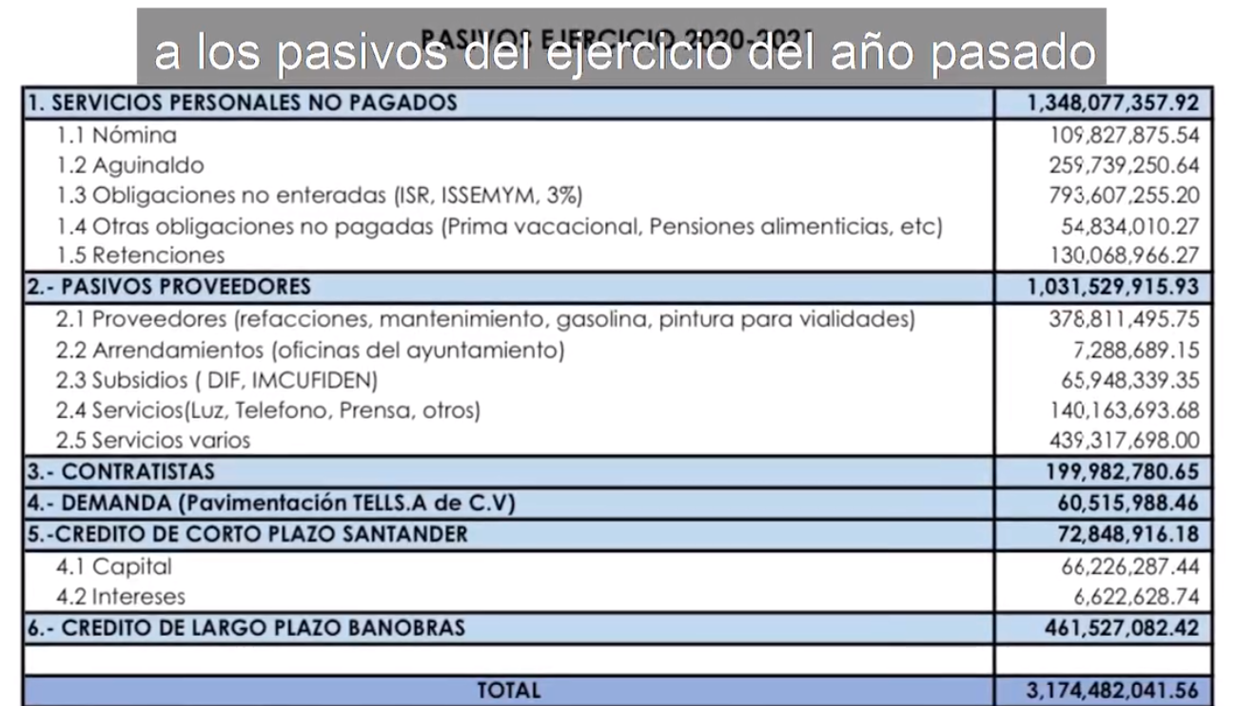
- Como se desprende de la imagen anterior, la información solicitada por el Recurrente corresponde a los pasivos del ejercicio fiscal 2020-2021, como fue publicado por el propio Sujeto Obligado. Establecido lo anterior y al verificarse la existencia de la publicación de la información solicitada, debemos considerar la siguiente Jurisprudencia con número de registro 163/2005:

“IMPROCEDENCIA DEL JUICIO DE AMPARO. EL JUEZ DE DISTRITO O EL TRIBUNAL COLEGIADO DE CIRCUITO, PARA RESOLVER O NO ALGUNA CAUSAL RELATIVA, CUANDO EXISTA UN INDICIO SOBRE SU EXISTENCIA, VÁLIDAMENTE PUEDE CONSULTAR LA INFORMACIÓN QUE APARECE EN LOS SITIOS O PÁGINAS ELECTRÓNICAS DE LAS DEPENDENCIAS OFICIALES, AL CONSTITUIR ÉSTA UN HECHO NOTORIO.
La Primera Sala de la Suprema Corte de Justicia de la Nación, en la jurisprudencia 1ª./ J. 163/2005, publicada en el Semanario Judicial de la Federación y su Gaceta, Novena Época, Tomo XXIII, enero de 2006, página 319, del rubro: “Improcedencia del juicio de amparo. Ante la existencia de algún indicio de una causal de esa naturaleza, el juzgador debe indagar o recabar de oficio pruebas necesarias para así estar en posibilidad de determinar fehacientemente si opera o no esa causal”, impuso la obligación al juzgador de amparo, de allegarse de oficio, las pruebas necesarias para resolver si se actualiza o no alguna causal de improcedencia cuando exista un indicio sobre su posible existencia, por traerse de una cuestión de orden público y de estudio preferente al fondo del asunto. Por otra parte, la información que aparece en las páginas o en sitios electrónicos de las dependencias oficiales conforme al artículo 88 del Código Federal de Procedimientos Civiles de aplicación supletoria a la ley de la materia, constituye un hecho notorio que puede invocar el Juez de Distrito o el Tribunal Colegiado de Circuito para desarrollar su actividad jurisdiccional, ya que su consulta es de fácil acceso para el público en general, pues basta con ingresar a la página oficial respectiva y proporcionar los datos que aparecen en los documentos aportados en el juicio para consultar y verificar la veracidad de la información respectiva, máxime si el propio quejoso o persona autorizada por este es quien previamente proporciono a la dependencia oficial la información necesaria para realizar el trámite correspondiente; información que se almacena en una base de datos y, posteriormente, se genera y consulta a través de medios electrónicos, en aquellos casos que así se actualiza o no una causal de improcedencia, de oficio, consulte y verifique la información generada por medios electrónicos oficiales. Lo anterior se estima congruente con el principio constitucional de acceso a la justicia, sin que pretenda deslindarse a las partes de las cargas probatorias correspondientes, porque se trata únicamente de conocer plenamente si opera o no alguna causal de improcedencia, cuando exista un indicio sobre su existencia.

SÉPTIMO TRIBUNAL COLEGIADO EN MATERIA ADMINISTRATIVA DEL PRIMER CIRCUITO.

Amparo en revisión 254/2013. Cornejo, Méndez González y Duarte, D.C. 20 de marzo de 2014. Unanimidad de votos.
Ponente: José Luis Caballero Rodríguez. Secretario: Valentín Omar González Méndez “ (Sic)

- Como se advierte, la Jurisprudencia establece la posibilidad que tiene el ente juzgador de allegarse de elementos probatorios a efecto de mejor resolver, en este caso, como ya fue corroborado, la información solicitada fue publicada por el propio Sujeto Obligado en su página de Facebook, lo que aporta elementos para concluir que la información solicitada obra en los archivos del Ayuntamiento de Naucalpan de Juárez.

- Por otro lado, es necesario traer a contexto lo establecido por el artículo 32, párrafo segundo, de la Ley de Fiscalización Superior del Estado de México, establece que los Presidentes Municipales, presentarán a la Legislatura las cuentas públicas de sus respectivos municipios.
- En ese orden de ideas, el diverso 8°, fracciones XI y XIV, de dicho ordenamiento jurídico, establece que el Órgano Superior de Fiscalización del Estado de México, será el encargado de establecer los lineamientos necesarios para la elaboración de los informes trimestrales; además que verificará que dichos informes hayan sido presentados conforme a la normatividad aplicable. Además, el artículo 350 del Código Financiero del Estado de México y Municipios, establece que, de manera trimestral, dentro de los primeros veinte días hábiles posteriores al término del trimestre que se informa, las Tesorerías Municipales, enviarán para su análisis y evaluación al Órgano Superior de Fiscalización del Estado de México, la información Patrimonial, Presupuestal, de la Obra Pública y de Nómina.

- En ese sentido, los Lineamientos para la Integración del Informe Trimestral de los Sujetos de Fiscalización Municipales, para el ejercicio fiscal 2021, se advierte que el Módulo 1, se integra por diversos documentos, entre los que se encuentra el Estado Analítico de Deuda y otros Pasivos, Submódulo-Estados Financieros, mismo que serán entregados al Órgano Superior de Fiscalización del Estado de México, tal como se muestra a continuación:

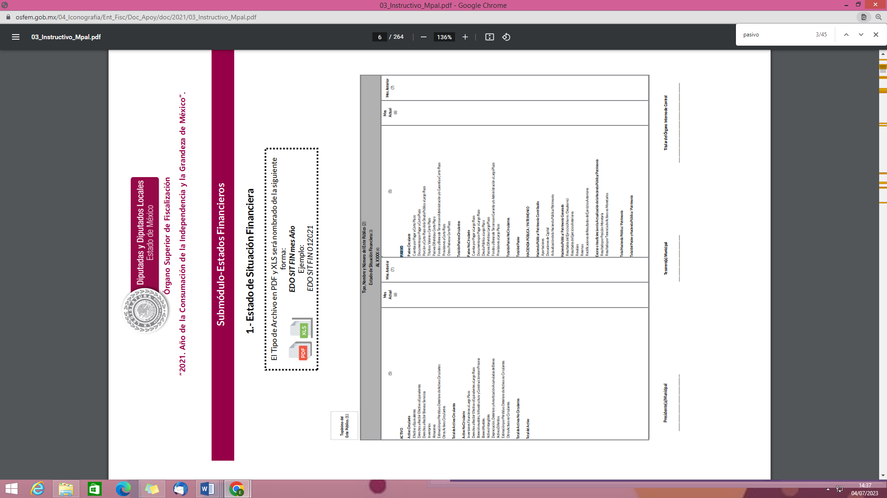
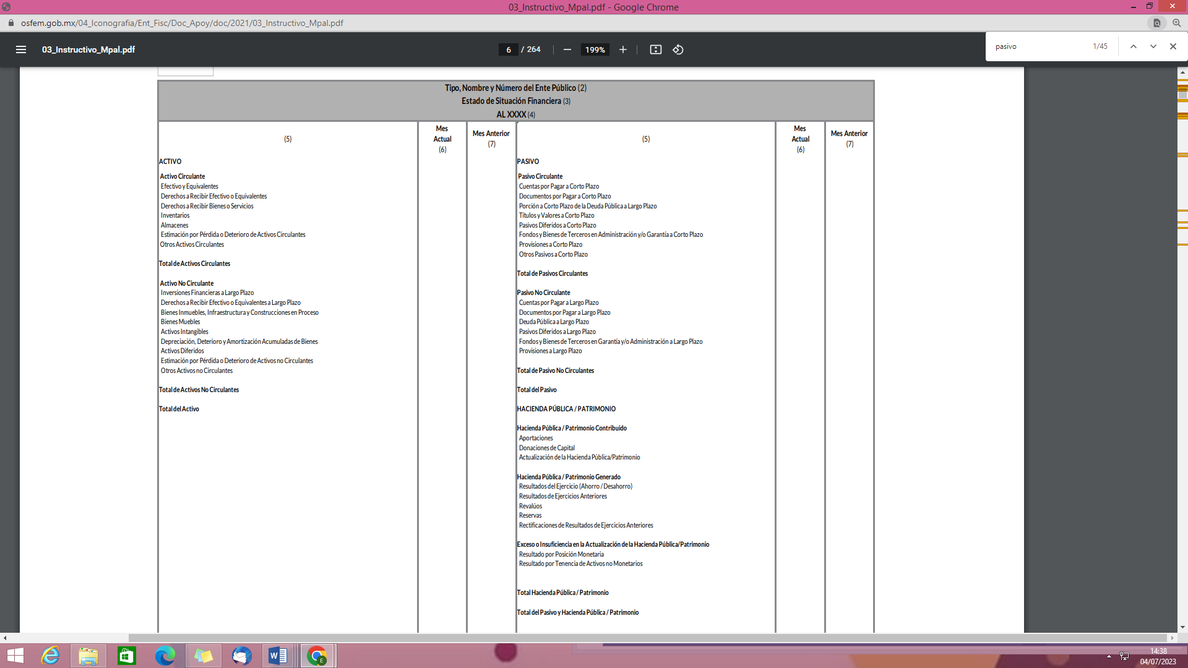
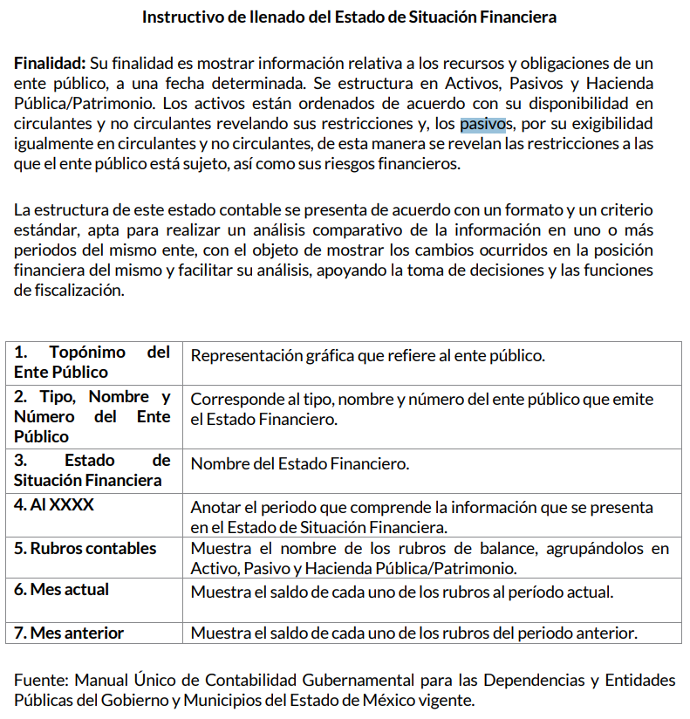

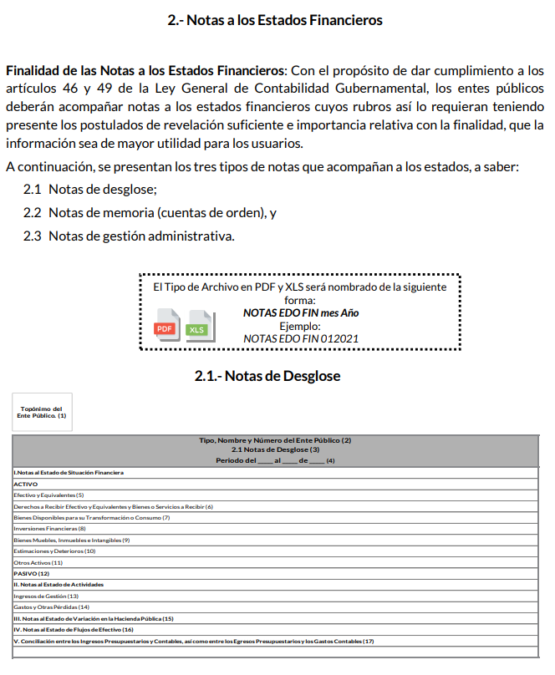
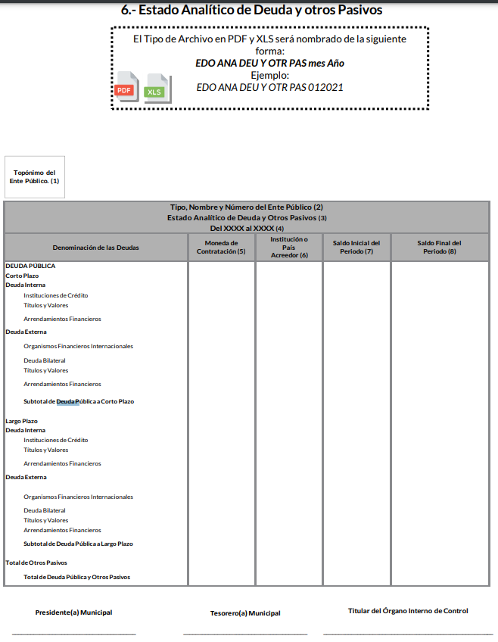
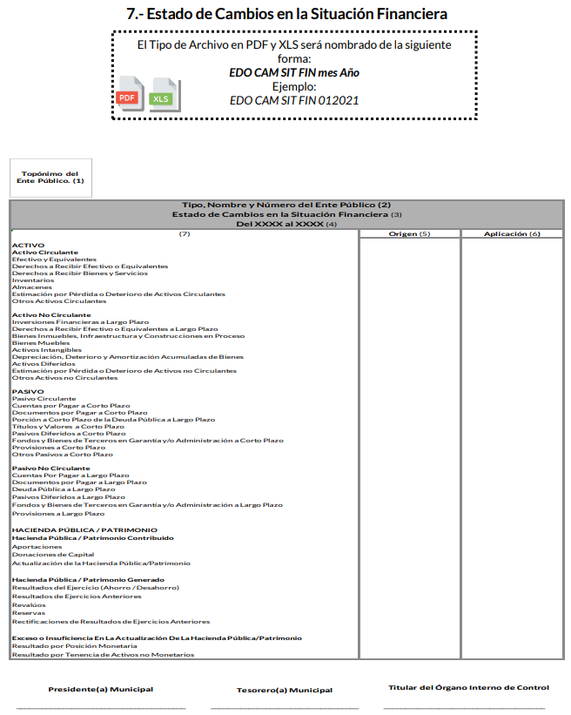

- Puntualizado lo anterior, se advierte que el Ayuntamiento de Naucalpan de Juárez debió haber entregado al Órgano Superior de Fiscalización del Estado de México, el concentrado de la información correspondiente al Estado de Situación Financiera, de manera mensual y remitirla de manera trimestral al Órgano Superior de Fiscalización del Estado de México, para su respectiva revisión y fiscalización, y que es información que el SUJETO OBLIGADO, debió haber generado, administrado o poseído de acuerdo a lo establecido en el presente considerando; por lo que resulta procedente ordenar al SUJETO OBLIGADO, su entrega salvaguardando los datos personales que contenga, de conformidad con el considerando quinto.

- Además, de que la información que se ordena, es de interés público, puesto que la ciudadanía tiene derecho a conocer la situación financiera del Municipio, pues se trata de recursos públicos y su publicación abona a la transparencia y a la rendición de cuentas. Por lo tanto, la información solicitada, de manera enunciativa, más no limitativa puede obrar en los Estado Financieros referentes al Módulo 1, Submódulo- Estados Financieros, del Estado Analítico de Deuda y Otros Pasivos que se encuentra en los informes trimestrales que se remiten al Órgano Superior de Fiscalización del Estado de México de forma trimestral. En consecuencia, este Órgano Garante determina procedente ordenar la entrega, de la información solicitada.

- Por otro lado, si en la información que se ordena entregar se encuentran datos susceptibles de clasificar, el Sujeto Obligado deberá observar lo establecido en el Considerando de la Versión Publica.

QUINTO. De la versión pública.

- Debe destacarse que, debido a la naturaleza de la información solicitada eventualmente pudieran obrar datos personales susceptibles de protegerse, y toda vez que este Instituto de Transparencia, Acceso a la Información Pública y Protección de Datos Personales del Estado de México tiene el deber de velar por la protección de los datos personales aun tratándose de servidores públicos y en su caso generar la versión pública de los documentos por las consideraciones que se estimen pertinentes.

- La clasificación total o parcial de la información requerida, mediante solicitud de acceso a la información pública, constituye una restricción al derecho humano de acceso a la información.

a) Requisitos previos. | Los artículos 100 y 122 de la Ley Estatal y de la Ley General, respectivamente, señalan que si los Sujetos Obligados determinan que la información actualiza alguno de los supuestos de clasificación, es deber de los titulares de las áreas proponer su clasificación y no del Comité de Transparencia.  Al hacerlo tienen que precisar de qué información se trata, señalando el supuesto de clasificación (confidencialidad o reserva).  Además, se debe señalar el procedimiento, de los tres que establecen los artículos 132 y 106 de la Ley Estatal y General, respectivamente.  El último de estos requisitos previos consiste en que no se pueden emitir acuerdos de carácter general ni particular, esto es, no se puede hacer un acuerdo para clasificar de manera general todos los documentos de un expediente o área, sin individualizar su análisis y tampoco se puede hacer un acuerdo por cada dato que se vaya a clasificar dentro de un documento con diez datos, por ejemplo, susceptibles de ser clasificados.
b) Supuestos de clasificación. | Las disposiciones constitucionales y legales en la materia establecen los dos supuestos generales para clasificar la información: por reserva y por confidencialidad.  Los artículos 116 y 143 de la Ley Estatal y de la Ley General, respectivamente, señalan los supuestos para que la información pueda ser clasificada como confidencial. Mientras que los artículos 105 y 130 de la Ley Estatal y de la Ley General, respectivamente, señalan que la aplicación de estos supuestos debe realizarse de manera restrictiva y limitada, por lo que debe acreditarse que se cumple con esta condición y no se pueden ampliar las excepciones o supuestos de clasificación aduciendo analogía o mayoría de razón.  El SUJETO OBLIGADO debe identificar claramente el tipo de información y hacer un juicio de subsunción o encaje para acreditar que el supuesto de hecho corresponde estrictamente con la hipótesis jurídica. Esto también lo debe de realizar el servidor público habilitado y el titular del área que administra la información.
c) Formalidades para emitir el acuerdo de clasificación. | El Comité de Transparencia, según lo dispuesto en los artículos cuenta con las facultades para aprobar, modificar o revocar la clasificación de la información que haya propuesto.  Es necesario que el acto reúna con los requisitos elementales, entre ellos, que la autoridad que va a emitir el acto de autoridad sea la legalmente facultada para ello.  La decisión de aprobar, modificar o revocar la clasificación deberá de asentarse en un documento que registre la determinación a la que se llegue después de un análisis minucioso a partir de lo propuesto por el Titular del área que administra la información, cuyo análisis debe integrarse en la agenda de los asuntos a tratar en las sesiones, se insiste, a partir de las decisiones adoptadas previamente por los titulares de áreas y que son sujetas a control, en primera instancia, por el Comité de Transparencia.
d) Requisitos de fondo del acuerdo de clasificación. | Como se ha señalado antes, al hacer el juicio de subsunción o encaje entre el supuesto de hecho y la hipótesis jurídica, se debe acreditar la estricta correspondencia entre un elemento y otro. Ahora, en esta parte del procedimiento, que se desahoga en sede del Comité de Transparencia, la ley señala que la carga de la prueba, para justificar las restricciones, corresponde a los Sujetos Obligados, por lo que deberán fundar y motivar debidamente la clasificación.  De lo anterior, se desprende que para una correcta clasificación total o parcial, esto es determinar los datos que se suprimen en las versiones públicas, es necesario fundar y motivar, de manera correcta, la clasificación; considerando que todo acto que la autoridad pronuncie en el ejercicio de sus atribuciones, debe expresar los fundamentos legales que le dieron origen y las razones por las que se deben aplicar al caso concreto.  Así, en un acto de autoridad se cumple con la debida fundamentación cuando se cita el precepto legal aplicable al caso concreto y la debida motivación cuando se expresan las razones, motivos o circunstancias que tomó en cuenta la autoridad para adecuar el hecho a los fundamentos de derecho. De este modo, la persona que se sienta afectada pueda impugnar la decisión, permitiéndole una real y auténtica defensa.  En ese mismo sentido, el numeral trigésimo tercero fracción V de los Lineamientos Generales, precisa que para motivar la clasificación se deben acreditar las circunstancias de tiempo, modo y lugar.  Ahora bien, para cada caso además de fundar y motivar, se debe identificar con claridad que datos contenidos en las documentales que son susceptibles de suprimirse, por ejemplo; Clave Única de Registro de Población (CURP), Registro Federal de Contribuyentes (R.F.C.), claves de seguros, préstamos o descuentos personales, secretos bancario, fiduciario, industrial, comercial, fiscal, bursátil y postal, cuya titularidad corresponda a particulares, entre otros.
e) Condiciones especiales de la clasificación de la información como confidencial. | Los artículos 148 y 120 de la Ley Estatal y de la Ley General, respectivamente, establecen que aun tratándose de datos personales, se podrán proporcionar, incluso sin solicitar el consentimiento de su titular.  En el caso de lo señalado en la fracción IV, será el Instituto quien deba aplicar la prueba de interés público, considerando también que como recientemente ha discutido la Suprema Corte de Justicia de la Nación, los servidores públicos nos encontramos sujetos a un régimen menor de protección.  Pero si la información que se pretende clasificar como confidencial no se encuentra en los supuestos de los artículos señalados y es posible, se deberá consultar al titular de los datos si permite o no el acceso. De no ser posible, la realización de la consulta, procede, fundando y motivando, la clasificación.

SÉPTIMO. Decisión
- Una vez analizadas las constancias que forman el expediente electrónico, resultan fundadas las razones o motivos de inconformidad hechos valer por el RECURRENTE dentro del recurso de revisión 05633/INFOEM/IP/RR/2022, al determinarse que la información remitida en respuesta no colma con lo solicitado; por ello, y con fundamento en la fracción III del numeral 186 de la Ley de Transparencia y Acceso a la Información Pública del Estado de México y Municipios, se REVOCA la respuesta del Sujeto Obligado.

- Por lo anteriormente expuesto y fundado, este ÓRGANO GARANTE emite los siguientes:

R E S O L U T I V O S

PRIMERO. Resultan fundadas las razones o motivos de inconformidad hechos valer en el recurso de revisión 05633/INFOEM/IP/RR/2022, en términos de los considerandos CUARTO y QUINTO de la presente resolución.

SEGUNDO. Se REVOCA la respuesta emitida por el Ayuntamiento de Naucalpan de Juárez y se ORDENA entregar vía Sistema de Accesos a la Información Mexiquense (SAIMEX), previa búsqueda exhaustiva y razonable, de ser procedente en versión pública, al mayor grado de desagregación, los documentos donde conste la siguiente información publicada en dieciséis (16) de febrero en la página de Facebook del Sujeto Obligado:

- Adeudo por servicios personales no pagados por un monto de $1,348,077,357.92 pesos correspondientes a:
- Nómina;
- Aguinaldo;
- Obligaciones no enteradas (ISR, ISSEMYM, 3%);
- Otras obligaciones no pagadas (Prima Vacacional, Pensiones Alimenticias, etc.); y
- Retenciones

- Adeudo de Pasivos Proveedores por un monto de $1,031,529,915.93 pesos correspondientes a:
- Proveedores (refacciones, mantenimiento, gasolina, pintura para vialidades);
- Arrendamientos (oficinas del ayuntamiento);
- Subsidios ( DIF, IMCUFIDEN);
- Servicios(Luz, Teléfono, Prensa, otros); y
- Servicios varios

- Adeudo a contratistas por un monto de $199,982,780.65 pesos.

- Adeudo por Demanda (Pavimentación TELLS.A de C.V) por un monto de $60,515,988.46 pesos.

- Adeudo por crédito a corto plazo Santander por un monto de $72,848,916.18 pesos, correspondiente a:
- Capital
- Intereses

- Adeudo de crédito a largo plazo Banobras por el monto de $461,527,082.42 pesos.

Para efectos de lo anterior se deberá emitir el Acuerdo del Comité de Transparencia en términos de los artículos 49 fracción VIII y 132 fracción II de la Ley de Transparencia y Acceso a la Información Pública del Estado de México y Municipios, en el que funde y motive las razones sobre los datos que se supriman o eliminen dentro del soporte documental respectivo objeto de las versiones públicas que se formulen y se ponga a disposición de la parte recurrente.

TERCERO. Notifíquese la presente resolución al Titular de la Unidad de Transparencia del Sujeto Obligado, para que conforme al artículo 186 último párrafo, 189 segundo párrafo y 194 de la Ley de Transparencia y Acceso a la Información Pública del Estado de México y Municipios; dé cumplimiento a lo ordenado dentro del plazo de diez días hábiles, e informe a este Instituto en un plazo de tres días hábiles siguientes sobre el cumplimiento dado a la presente y, se le apercibe que en caso de negarse a cumplir la presente resolución o hacerlo de manera parcial, se le impondrá una medida de apremio de conformidad con lo previsto en los artículos 198, 200, fracción III; 214, 215 y 216 de la Ley de Transparencia y Acceso a la Información Pública del Estado de México y Municipios.

CUARTO. Notifíquese al RECURRENTE la presente resolución.

QUINTO. Se hace del conocimiento del RECURRENTE que de conformidad con lo establecido en el artículo 196 de la Ley de Transparencia y Acceso a la Información Pública del Estado de México y Municipios, en caso de que considere que la resolución le cause algún perjuicio podrá impugnarla vía juicio de amparo en los términos de las leyes aplicables.

SEXTO. De conformidad con el artículo 198 de la Ley de Transparencia y Acceso a la Información Pública del Estado de México y Municipios, de considerarlo procedente, el Sujeto Obligado de manera fundada y motivada, podrá solicitar una ampliación de plazo para el cumplimiento de la presente resolución.

ASÍ LO APROBÓ POR UNANIMIDAD DE VOTOS, EL PLENO DEL INSTITUTO DE TRANSPARENCIA, ACCESO A LA INFORMACIÓN PÚBLICA Y PROTECCIÓN DE DATOS PERSONALES DEL ESTADO DE MÉXICO Y MUNICIPIOS, CONFORMADO POR LOS COMISIONADOS JOSÉ MARTÍNEZ VILCHIS; MARÍA DEL ROSARIO MEJÍA AYALA; SHARON CRISTINA MORALES MARTÍNEZ; LUIS GUSTAVO PARRA NORIEGA Y GUADALUPE RAMÍREZ PEÑA; EN LA VIGÉSIMA SEXTA SESIÓN ORDINARIA CELEBRADA EL DOCE (12) DE JULIO DE DOS MIL VEINTITRÉS, ANTE EL SECRETARIO TÉCNICO DEL PLENO ALEXIS TAPIA RAMÍREZ.

Artículo 156. Ley de Transparencia y Acceso a la Información Pública del Estado de México y Municipios. Cuando el particular presente su solicitud por medios electrónicos a través de la Plataforma Nacional o la plataforma que para tales efectos habilite el Instituto, se entenderá que acepta que las notificaciones le sean efectuadas por dicho sistema, salvo que señale un medio distinto para efectos de las notificaciones. En el caso de solicitudes recibidas en otros medios, en las que los solicitantes no proporcionen un domicilio o medio para recibir la información o, en su defecto, no haya sido posible practicar la notificación, se notificará por estrados en la oficina de la Unidad de Transparencia.

